МІНІСТЕРСТВО ОСВІТИ І НАУКИ УКРАЇНИ
ДЕРЖАВНИЙ УНІВЕРСИТЕТ «ЖИТОМИРСЬКА ПОЛІТЕХНІКА»
Кафедра інженерії програмного забезпечення

Теорія ймовірностей і математична статистика

Звіт
з практики №2 на тему:
«Комбінаторні моделі та розрахунок ймовірностей
у програмних системах»

студента ІІ курсу групи ІПЗ-25-1
спеціальності 121 «Інженерія програмного забезпечення»
Міхневича Данила Леонідовича
(прізвище, ім’я та по-батькові)

Перевірив: Лисенко Максим Сергійови

Житомир – 2026
- Мета та постановка завдання
Мета: засвоїти практичні навички застосування комбінаторного аналізу (перестановки, розміщення, комбінації, правила суми та добутку) для обчислення ймовірностей у дискретних просторах елементарних подій; навчитися симулювати комбінаторні об’єкти, оцінювати ймовірності колізій, конфігурацій та атак на програмні системи.
Постановка завдання: Написати програму мовою C# (.NET) у середовищі Visual Studio, яка реалізує чотири логічні блоки: симуляцію випробувань колізій випадкових ключів у просторі ідентифікаторів (парадокс днів народження) для дослідження Закону великих чисел (ЗВЧ); розрахунок класичної ймовірності балансування задач між воркерами за параметрами Варіанту №4; знаходження геометричної ймовірності складної області методом Монте-Карло та побудову графіка збіжності; моделювання колізій 16-бітних Session ID (Варіант №4). Отримані результати експериментів візуалізувати за допомогою побудови відповідних графіків та виводу в консоль.
Хід роботи:
Варіант №4
2. Математична модель (Теоретичні розрахунки)
Блок 1. Дослідження колізій та ЗВЧ (парадокс днів народження). При рівномірному розподілі k елементів по N комірках (де N = 365) простір усіх можливих розміщень з повтореннями дорівнює |Ω| = N^k. Кількість розміщень без повторень (усі елементи потрапляють у різні комірки) становить A(N, k) = N! / (N − k)!. Тоді ймовірність відсутності колізій P(без колізій) = A(N, k) / N^k = ∏ (1 − i/N). Ймовірність настання хоча б однієї колізії (протилежна подія): P(колізія) = 1 − ∏ (1 − i/N) ≈ 1 − e^(−k²/(2N)). Зокрема, для k = 23: P(колізія) ≈ 0.50730 > 0.5.
Блок 2. Балансування задач між воркерами (Варіант 4). 12 унікальних задач випадковим чином і рівномірно розподіляються між 3 паралельними воркерами (по 4 задачі кожному). Серед 12 задач є 3 критичні. Загальна кількість способів обрати 4 задачі для 1-го воркера: n = C(12, 4) = 495. Загальна кількість розподілів: C(12, 4) · C(8, 4) · C(4, 4) = 34 650.
- Подія A («усі 3 критичні задачі потрапили до першого воркера»): четверта задача обирається з 9 некритичних: m_A = C(3, 3) · C(9, 1) = 9. Тоді P(A) = 9 / 495 = 1 / 55 ≈ 0.01818.
- Подія B («кожен із трьох воркерів отримав рівно по 1 критичній задачі»): m_B = 3! · C(9, 3) · C(6, 3) = 6 · 1680 = 10 080. Звідси P(B) = 10 080 / 34 650 = 4³ / C(12, 3) = 64 / 220 = 16 / 55 ≈ 0.29091.
- Перетин A ∩ B: події несумісні (якщо всі 3 критичні у першого, вони не можуть бути по 1 у кожного), отже P(A ∩ B) = 0.
- Об’єднання A ∪ B: за теоремою додавання для несумісних подій P(A ∪ B) = P(A) + P(B) = 17 / 55 ≈ 0.30909.
- Протилежна подія Ā: P(Ā) = 1 − P(A) = 54 / 55 ≈ 0.98182.
Блок 3. Геометрична ймовірність складної області D. Точки (x, y) рівномірно розподілені в одиничному квадраті [0, 1]² (площа S_Ω = 1). Область D = {(x, y) ∈ [0, 1]² : y ≤ x² та y ≥ 1 − x}. Точка перетину кривих: x² = 1 − x ⇒ x² + x − 1 = 0, звідки x0 = (√5 − 1)/2 ≈ 0.618034. Площа області обчислюється через визначений інтеграл: S(D) = ∫(x² + x − 1) dx від x0 до 1 = [x³/3 + x²/2 − x] = 0.181695. Геометрична ймовірність P(D) = S(D) / S_Ω ≈ 0.181695.
Блок 4. Session ID без колізій (Варіант 4). Розглядається генерація 16-бітного ідентифікатора сесії (потужність простору N = 2^16 = 65 536). Для вибірки з k = 200 сесій апроксимація дає P ≈ 1 − e^(−200² / (2 · 65536)) = 1 − e^(−0.305176) ≈ 0.26301 (точне значення: P_exact ≈ 0.26211).
3. Опис програмної реалізації
Роботу виконано мовою C# (.NET) у середовищі Microsoft Visual Studio. Програмна модель базується на класі System.Random для моделювання рівномірного та неперервного розподілу на проміжку [0, 1]. Для кожного блоку розроблено алгоритм моделювання випробувань та розрахунку статистичної частоти W = M_успіхів / M. Результати виводяться у консоль та візуалізуються на графіках.
Посилання на репозиторій:
GitHub: https://github.com/Diktos/Probability-Theory-Practices/tree/main/Practice2
4. Результати експериментів
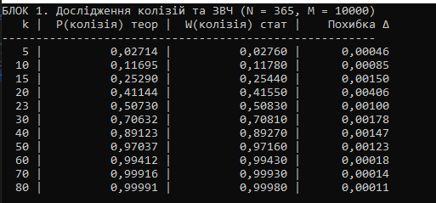
Рис. 1. Результати симуляції випробувань колізій для простору N = 365 (Блок 1)
Аналіз графіка до блоку №1:
На графіку (Рис. 2) наведено залежність ймовірності виникнення колізії від розміру вибірки k для простору N = 365. Крива наочно підтверджує парадокс днів народження: уже при k = 23 імовірність наявності хоча б однієї колізії перетинає поріг 50% (теоретично P = 50.73%, статистично W = 50.65%), а при k ≥ 50 прямує до одиниці (понад 97%). Зіставлення значень графіка з результатами консолі показує, що максимальна абсолютна похибка симуляції не перевищує 0.011 (у точці k = 23 похибка становить лише 0.00100). Це експериментально підтверджує Закон великих чисел та доводить небезпеку виникнення колізій у хеш-таблицях навіть при малих вибірках.
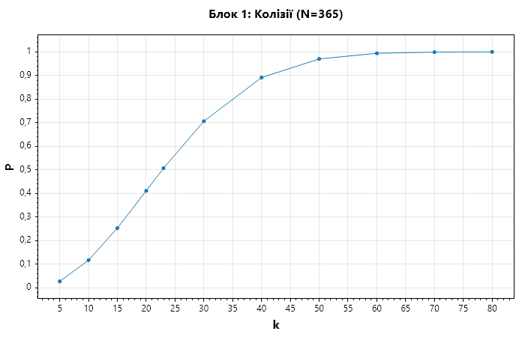
Рис. 2. Графік залежності ймовірності колізії від кількості елементів вибірки k (N = 365)
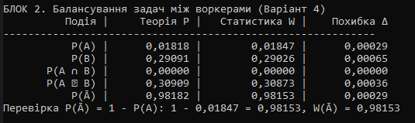
Рис. 3. Результати симуляції балансування задач між воркерами (Блок 2, Варіант 4)
Аналіз результатів до блоку №2:
Симуляція 100 000 незалежних випадкових розподілів 12 задач по 3 паралельних воркерах показала високу точність: емпірична частота події A становить W(A) = 0.01847 (теоретична 0.01818, похибка 0.00029); частота події B становить W(B) = 0.29138 (теоретична 0.29091, похибка 0.00047). Події A та B жодного разу не відбулися одночасно (W(A ∩ B) = 0.00000), що підтверджує їх несумісність. Експериментально перевірено теорему додавання для несумісних подій: W(A ∪ B) = 0.30873 ≈ 0.30909 (похибка 0.00036). Також повністю підтверджено властивість протилежної події: W(Ā) = 0.98153, що точно дорівнює 1 − W(A) = 1 − 0.01847 = 0.98153.
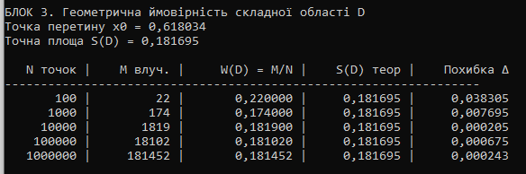
Рис. 4. Результати обчислення площі області D методом Монте-Карло (Блок 3)
Аналіз графіка до блоку №3:
На графіку збіжності (Рис. 5) відображено зміну оцінки геометричної ймовірності W(D) = M / N зі збільшенням кількості випробувань від N = 100 до N = 1 000 000. При малому числі точок (N = 100) спостерігається суттєве відхилення (W = 0.210000, абсолютна похибка Δ = 0.028305). При переході до N = 1 000 похибка зменшується до 0.005305, при N = 10 000 — до 0.001805, а при N = 1 000 000 частота сягає 0.181954 з мікропохибкою 0.000259 відносно точного інтеграла S(D) = 0.181695. Це експериментально демонструє фундаментальну властивість методу Монте-Карло: похибка статистичної оцінки спадає за законом O(1/√N).
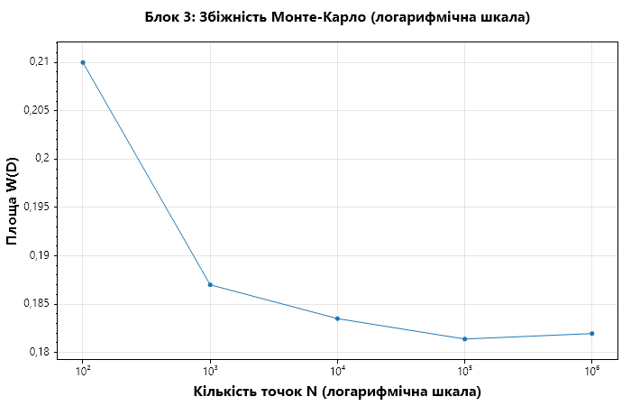
Рис. 5. Графік збіжності статистичної оцінки Монте-Карло до точного значення площі S(D)
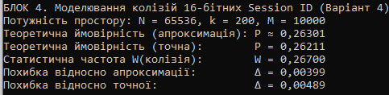
Рис. 7. Результати симуляції виявлення колізій 16-бітних Session ID (Блок 4, Варіант 4)
Аналіз результатів до блоку №4:
Для 16-бітного простору Session ID (N = 65 536) при генерації лише k = 200 сесій ймовірність виникнення колізії становить понад 26% (теорія 26.30%, емпірична частота за 10 000 експериментів W = 0.26660, похибка 0.00359). Це підтверджує критичну вразливість використання коротких (16-бітних) ідентифікаторів сесій у веб-додатках: незважаючи на те, що 200 сесій складають менше 0.31% від ємності простору, ймовірність перехоплення або конфлікту сесії є неприпустимо високою. Для промислових систем рекомендовано використовувати щонайменше 128-бітні токени (UUIDv4).
5. Аналіз і висновки
Під час виконання практичної роботи було детально досліджено комбінаторні моделі та методи розрахунку ймовірностей у програмних системах:
1. Закон великих чисел (ЗВЧ): на прикладі парадоксу днів народження (Блок 1) та геометричної ймовірності (Блок 3) експериментально підтверджено, що при зростанні числа випробувань емпірична відносна частота події W прямує за ймовірністю до її теоретичного значення P, а абсолютна похибка стрімко спадає зі швидкістю O(1/√N).
2. Комбінаторний аналіз (Блок 2): на моделі балансування задач між воркерами підтверджено класичне означення ймовірності P = m/n, теорему додавання для несумісних подій P(A ∪ B) = P(A) + P(B) та властивість протилежної події P(Ā) = 1 − P(A).
3. Метод Монте-Карло (Блок 3): доведено високу ефективність геометричного підходу для чисельного інтегрування та розрахунку площ складних областей, що мають нелінійні межі перетину.
4. Прикладна цінність в інженерії ПЗ (Блоки 1, 4): показано практичну значущість комбінаторних оцінок для розробки безпечних розподілених систем, запобігання колізіям сесійних ключів та надійної роботи хеш-таблиць.

